COMPOSITION DE PHYSIQUE ET SCIENCES DE L'INGÉNIEUR
(Durée : 4 heures)
L'utilisation des calculatrices est autorisée pour cette épreuve.
Propulsion et sustentation magnétiques
Projets futuristes dans les années 1970, la propulsion et la sustentation magnétiques sont aujourd'hui une réalité (figure 1). Le train à lévitation magnétique, ou Maglev, utilise les forces magnétiques pour assurer sa sustentation, son guidage et sa propulsion. En régime de croisière, il n'y a pas de roues en contact avec des rails, ce qui permet de réduire les frottements et d'atteindre des vitesses élevées. Le record de vitesse actuel, établi en 2003, est de $581 km/h$.
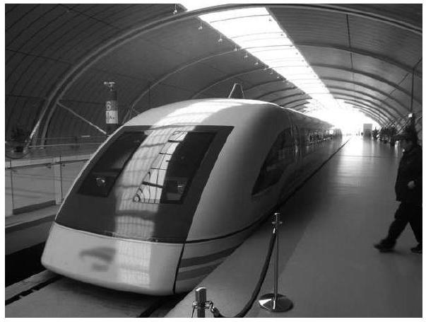
Figure 1 : Le Transrapid rejoint l'aéroport au cœur de Shanghaï en moins de 8 minutes, à $250 km/h$ en moyenne, avec une vitesse maximale de $400 km/h$.
Ce problème aborde successivement une modélisation historique de la sustentation électromagnétique (partie I) et quelques aspects de la commande de la lévitation d'un Maglev (partie II).
Dans l'ensemble du problème, l'axe vertical ascendant est représenté par le vecteur unitaire $\vec{z}$ et $z$ est sa coordonnée associée. Les vecteurs horizontaux $\vec{x}$ et $\vec{y}$ complètent la base orthonormée directe ( $\vec{x},\vec{y},\vec{z}$ ).
I. L'expérience d'Elihu Thomson
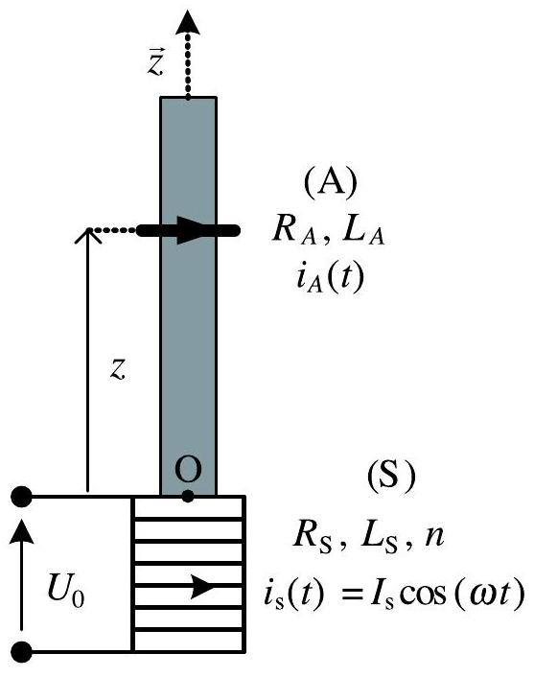
Figure 2: Une réalisation de l'expérience d'Elihu Thomson
Un solénoїde ( S ), de section circulaire, d'axe vertical ascendant $O\vec{z}$, de rayon $b$ et comprenant $n$ spires jointives par unité de longueur est parcouru par un courant, d'intensité instantanée $i_{S}(t)=I_{S}cos⁡(ωt)$. On note $R_{S}$ la résistance électrique de l'enroulement et $L_{S}$ son inductance propre (le rôle du cylindre central, nommé noyau et représenté en grisé dans la figure 2, sera précisé ultérieurement). L'origine O de l'axe $O\vec{z}$ est au centre de la face supérieure du solénoïde, qui est donc situé dans la région $z<0$. Un anneau métallique indéformable circulaire (A), de masse $m$, de rayon $a$, d'épaisseur négligeable et d'axe $O\vec{z}$, est initialement maintenu en $z=0$. Cet anneau est mobile sans frottement et sans jeu, parallèlement au plan horizontal et en restant centré sur l'axe. Il comprend selon les expériences $N=1$ ou 2 spires toujours identiques, en série et parcourues par un courant instantané noté $i_{A}(t)$.
L'ensemble du dispositif jouit donc de la symétrie cylindrique autour de l'axe $O\vec{z}$; les conventions d'orientation des deux circuits sont les mêmes. La masse volumique du matériau constituant l'anneau est notée $μ_{M}$, sa conductivité électrique $σ_{M}$; on a donc $m∝Nμ_{M}$, où le symbole « $∝$ » signifie «est, toutes choses égales par ailleurs, proportionnel à ... ». La résistance d'une spire est notée $r_{A}$ et son inductance propre $ℓ_{A}$; la résistance de l'anneau est donc $R_{A}=Nr_{A}∝\frac{N}{σ_{M}}$. L'inductance mutuelle entre ( S ) et (A), notée $M$, dépend de $z$ et bien sûr de $N$. On dispose de divers anneaux, en cuivre ou en aluminium, avec $μ_{Cu}≈3μ_{Aℓ}$ et $σ_{Cu}≈1,7σ_{Aℓ}$. On note $ϕ$ le flux magnétique envoyé par le solénoïde à travers un anneau donné.
Données numériques : l'anneau est constitué d'une spire unique de cuivre, de masse $m_{1}=12×{10}^{−3} kg$, avec $r_{A}=1,0×{10}^{−4}Ω,ℓ_{A}=1,0×{10}^{−7}H$, l'intensité de la pesanteur est $g=10 m⋅{ s}^{−2}$; pour simplifier le traitement, on conviendra que le diamètre du noyau est $D=2a=4×{10}^{−2} m$.
Dans une première série d'expériences, le noyau n'a pas de propriété électromagnétique particulière, il ne sert qu'à guider le mouvement de l'anneau et tout se passe comme si ce dernier évoluait dans le vide. Dans une seconde série d'expériences, le noyau en fer doux, aura un rôle supplémentaire qui sera précisé le moment venu.
Dans tout le problème, on note, en coordonnées cylindriques, $\vec{B}(r,z;t)=\vec{B}(r,z)cos⁡(ωt)$ le champ créé en un point $P(r,θ,z)$ par le solénoïde. La relation $\vec{B}(0,z)={\vec{B}}_{0}(z)=B_{0}(z)\vec{z}$ définit la fonction $B_{0}(z)$, champ sur l'axe $O\vec{z}$.
À l'instant initial, l'anneau est libéré. On constate les faits suivants :
F1 L'anneau (A), projeté vers le haut, se stabilise à une certaine hauteur $z_{0}$. La position d'équilibre est stable.
F2 Un anneau constitué de deux spires identiques (masse totale $m=m_{2}=2m_{1}$ ) se stabilise plus haut qu'un anneau constitué d'une seule spire, identique aux deux premières.
F3 Les cotes d'équilibre pour deux anneaux géométriquement identiques, mais constitués l'un en aluminium l'autre en cuivre sont différentes : $z_{0}( Aℓ)>z_{0}(Cu)$.
I. 1 Considérations générales
- En considérant le flux du champ magnétique (vecteur $\vec{B}$ ) à travers un cylindre élémentaire d'axe $O\vec{z}$, de rayon $r$ et de hauteur $dz$, montrer que le champ radial en un point $P(r,θ,z)$ au voisinage immédiat de l'axe est ${\vec{B}}_{r}(r,z;t)=−\frac{1}{2}r\frac{ dB_{0}}{ dz}cos⁡(ωt){\vec{e}}_{r}$, où ${\vec{e}}_{r}$ est, en coordonnées cylindriques, le vecteur unitaire radial.
- L'anneau est maintenu à une cote constante. On admet que la composante parallèle à $O\vec{z}$ de la force électromagnétique à laquelle l'anneau est soumis s'exprime par la relation $F(z,t)=i_{A}(t)i_{S}(t)\frac{dM}{ dz}$. Vérifier que $F(z,t)=i_{A}(t)\frac{dϕ}{dz}$, où $ϕ$ est le flux du champ magnétique du solénoïde (S) à travers l'anneau (A).
- Donner l'expression générale de la force électromotrice (fém) induite par ( S ) dans ( A ), en fonction de $i_{S}(t)$ et de $M$.
- Expliciter la réponse, en fonction de $ω,ϕ_{0}(z)=πa^{2}B_{0}(z)$ et $sin⁡(ωt)$ lorsque l'inégalité $a≪b$ est satisfaite.
- Notant $i_{A}(t)$ le courant qui circule dans l'anneau (A), maintenu à la cote $z$, exprimer la résultante instantanée des forces de Laplace qui s'exercent sur cet objet.
- Montrer que l'inductance propre de (A) est $L_{A}=N^{2}ℓ_{A}$ et que l'inductance mutuelle, $M$, varie linéairement avec $N$; on notera $M=NM_{1}$, ce qui définit $M_{1}$.
I. 2 Modélisations de la première série d'expériences
Le but de cette partie est d'interpréter les observations F1-F3.
On suppose que l'anneau n'est sensible qu'à la valeur moyenne dans le temps de la résultante des forces de Laplace, ${\left\langle {\vec{F}}_{L}\right\rangle }_{t}$. On relaxe l'hypothèse $a≪b$; on n'explicite plus la forme du champ $\vec{B}$, seuls interviendront les inductances et les autres paramètres des circuits. On impose toujours $i_{S}(t)=I_{S}cos⁡(ωt)$ et l'on suppose que l'anneau est fixe (il n'y a pas de variation de flux, et donc de fém associée à un mouvement).
7. On suppose provisoirement que $ℓ_{A}$ est nulle. Montrer que ${\left\langle {\vec{F}}_{L}\right\rangle }_{t}=\vec{0}$.
8. On suppose que $ℓ_{A}$ n'est pas nulle, mais que $r_{A}$ est nulle. Calculer ${\left\langle {\vec{F}}_{L}\right\rangle }_{t}$ dans ce cas.
9. La modélisation de la question 8 est-elle compatible avec les faits expérimentaux observés?
10. Aucune des grandeurs $R_{S},L_{S},r_{A}$ et $ℓ_{A}$ n'est supposée désormais nulle. La tension aux
bornes du solénoïde est notée $u_{S}(t)=U_{0}cos⁡(ωt)$. Exprimer la loi des mailles pour le solénoïde et pour l'anneau.
11. On note en représentation complexe $I_{A}$ et $I_{S}$ les amplitudes complexes des intensités $i_{A}(t)$ et $i_{S}(t), Z_{A}=R_{A}+jL_{A}ω=\left|Z_{A}\right|exp⁡\left(jφ_{A}\right), Z_{S}=R_{S}+jL_{S}ω=\left|Z_{S}\right|exp⁡\left(jφ_{S}\right)$, $Z_{AS}=jMω$ et $D^{2}=Z_{A}Z_{S}+M^{2}ω^{2}=|D|^{2}exp⁡\left(2jφ_{D}\right)$. Exprimer $I_{A}$ et $I_{S}$ en fonction de $Z_{A},D,U_{0}$ et $Z_{AS}$. En déduire les expressions de $i_{S}(t)$ et de $i_{A}(t)$.
12. Établir la relation suivante pour la force moyenne subie par un anneau constitué de $N$ spires :
$$⟨F⟩_{t}∝\frac{N^{2}}{{\left[r_{A}R_{S}+Nω^{2}\left(M_{1}^{2}−ℓ_{A}L_{S}\right)\right]}^{2}+ω^{2}{\left(r_{A}L_{S}+Nℓ_{A}R_{S}\right)}^{2}}$$
- Application numérique : Calculer $\frac{F(2)}{F(1)}$, rapport des forces magnétiques agissant respectivement sur un anneau constitué de deux spires et sur un anneau d'une spire pour $R_{S}=2Ω$, $ℓ_{A}=1,0×{10}^{−7}H,L_{S}=0,1H,M_{1}=5,0×{10}^{−5}H$ et $ω=100πrad⋅s^{−1}(50 Hz)$.
- Interpréter F2.
- Interpréter F3.
I. 3 Modélisations de la deuxième série d'expériences
Cette série concerne une spire unique $\left(r_{A},ℓ_{A},M_{1}\right)$. On garde le même dispositif expérimental, à ceci près que le matériau du noyau, de hauteur $H=0,5 m$, est ferromagnétique, et provisoirement supposé isolant. En plus de son rôle de guidage de l'anneau, le noyau canalise et augmente sensiblement le champ produit par la bobine. Dans ces conditions, l'inductance $ℓ_{A}$ de l'anneau est influencée par le noyau et devient ${\overset{˜}{ℓ}}_{A}$ qui dépend de l'altitude. Pour simplifier les calculs, on remplacera ${\overset{˜}{ℓ}}_{A}$ par sa valeur moyenne spatiale $\overset{˜}{ℓ}$. Numériquement, la spire est choisie de telle manière que $\overset{˜}{ℓ}=1,0×{10}^{−7}H$. On garde l'hypothèse que l'anneau n'est sensible qu'à la valeur moyenne dans le temps de la résultante des forces de Laplace, ${\left\langle {\vec{F}}_{L}\right\rangle }_{t}$.
Le champ magnétique dans le noyau diminue au fur et à mesure que l'on s'éloigne de la bobine pour s'annuler au-delà de $z=H$. Le flux du champ dans le noyau est alors modélisé par la relation
$$\overset{˜}{Φ}(z,t)=\left\{\begin{matrix}Φ(z)cos⁡(ωt)=Φ_{0}\left(1−γ\frac{z}{H}\right)cos⁡(ωt),\text{ avec }γ=0,6 & \text{ pour }0⩽z⩽H \\ 0 & \text{ pour }z⩾H\end{matrix}\right.$$
Pour $0⩽z⩽H$, on établit que la force électromotrice induite dans l'anneau positionné à la cote $z$ est $e(z,t)=−d\overset{˜}{Φ}/dt=ωΦ(z)sin⁡(ωt)$, que le courant induit en régime permanent est
$$i_{A}(t)=ωΦ(z)\left(\frac{r_{A}}{r_{A}^{2}+{\left({\overset{˜}{ℓ}}_{ω}\right)}^{2}}sin⁡(ωt)−\frac{\overset{˜}{ℓ}ω}{r_{A}^{2}+(\overset{˜}{ℓ}ω)^{2}}cos⁡(ωt)\right)$$
et que l'expression du champ radial à la surface du noyau est $B_{r}=\frac{γΦ_{0}}{πDH}cos⁡(ωt)$.
16. Établir l'expression suivante de la composante $F_{z}$ selon $O\vec{z}$ de la résultante des forces de Laplace s'exerçant sur l'anneau :
$$F_{z}=−ω\left(\frac{γΦ_{0}}{H}\right)Φ(z)\left(\frac{r_{A}}{r_{A}^{2}+(\overset{˜}{ℓ}ω)^{2}}sin⁡(ωt)cos⁡(ωt)−\frac{\overset{˜}{ℓ}ω}{r_{A}^{2}+(\overset{˜}{ℓ}ω)^{2}}\cos^{2}⁡(ωt)\right)$$
- Montrer que la moyenne temporelle ${\left\langle F_{z}\right\rangle }_{t}$ se met sous la forme ${\left\langle F_{z}\right\rangle }_{t}=F_{0}\left(1−γ\frac{z}{H}\right)$ et préciser $F_{0}$. Donner l'équation du mouvement de (A), sous l'action de ${\left\langle F_{z}\right\rangle }_{t}$.
- Quelle inégalité doit être satisfaite entre $F_{0},m$ et $g$ pour que l'anneau, positionné initialement en $z=0$, décolle? Cette condition étant satisfaite, à quelle cote $z_{0}$ l'anneau se stabilisera-t-il?
- Application numérique : Calculer $z_{0}$ pour $ω=100πrad⋅s^{−1}$ et $Φ_{0}=5×{10}^{−4} Wb$.
- Donner la solution de l'équation du mouvement obtenue en 15, avec les conditions initiales $z(0)=0$ et $\overset{˙}{z}(0)=0$.
- L'inégalité établie à la question 18 étant satisfaite, quel est l'effet, négligé dans la modélisation, qui provoque l'amortissement du mouvement et permet d'atteindre la position d'équilibre?
- À partir de maintenant, l'anneau, avant d'être positionné, est refroidi de telle sorte que sa résistance soit abaissée d'un facteur 10 (on le trempe dans de l'azote liquide, dont la température d'ébullition est de 77 K ). Calculer numériquement $z_{0}$. Est-ce une position d'équilibre?
- Dans les conditions expérimentales de la question $22$, l'inégalité de la question $18$ étant satisfaite et les conditions initiales étant celles de la question 20, calculer numériquement la vitesse de l'anneau lorsqu'il arrive à l'extrémité du noyau et la durée $τ$ pour y parvenir.
- Dans quelle mesure l'utilisation d'une force moyennée temporellement est-elle dans ce cas justifiée?
- On suppose que, une fois séparé du noyau, l'anneau n'est soumis qu'à la pesanteur. Quelle est l'altitude maximale qu'il atteint?
- Dans la réalité, le noyau conducteur, est le siège de courants; pour avoir une idée grossière des pertes Joule, supposons $\vec{B}$ uniforme dans le matériau : $\vec{B}(r,z;t)=B_{0}cos⁡(ωt)\vec{z}$ et admettons sous cette hypothèse que le champ électrique associé soit $\vec{E}(r,z;t)=\frac{1}{2}B_{0}ωrsin⁡(ωt){\vec{e}}_{θ}\left({\vec{e}}_{θ}\right.$ est le vecteur unitaire pour la coordonnée $θ$ ). Expliquer alors pourquoi il est avantageux de remplacer le cylindre de rayon $a$ par $p$ cylindres identiques de rayon $\frac{a}{\sqrt{p}}$ avec $p$ aussi élevé que possible, et séparés par de l'isolant (les cylindres, d'axes parallèles à $O\vec{z}$, sont disposés de manière compacte à l'intérieur du cylindre de rayon $a$; cette substitution conserve approximativement le volume de matière et ne modifie pas le champ $\vec{B}$, qui reste uniforme au sein du noyau).
II. Commande en lévitation
Il existe deux technologies de trains à lévitation magnétique (figure 3): la lévitation par répulsion (EDS) et la lévitation par attraction (EMS).
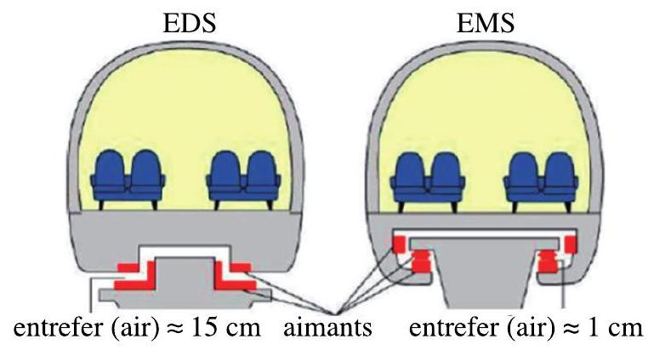
Figure 3 : Technologies EDS (répulsion) et EMS (attraction) de trains à lévitation magnétique.
- Dans le type à sustentation électrodynamique (ou EDS) des bobines supraconductrices sont placées dans le train et des électroaimants sont placés le long de la voie. Lorsque le train se déplace, un courant est induit dans la voie. La force répulsive de Laplace résultante fait léviter le train. Le déplacement du train engendre un freinage électromagnétique important, d'où une consommation énergétique élevée. La lévitation ne se produisant qu'au-delà d'une certaine vitesse, les trains sont munis de roues.
- Dans le type à suspension électromagnétique (ou EMS), le train, contenant des électroaimants, est en suspension au-dessus d'un rail et à une distance centimétrique de ce dernier. Le freinage électromagnétique est ici très faible. La position d'équilibre entre la pesanteur et les forces électromagnétiques attractives est instable et la distance entre le véhicule et le rail de guidage est contrôlée électroniquement.
L'axe vertical ascendant est représenté par le vecteur $\vec{z}$ et $z$ est sa coordonnée associée. L'axe du train, considéré comme rectiligne, est noté $\vec{x}$ dirigé de l'arrière vers l'avant du train. $x$ est la coordonnée associée. L'axe $\vec{y}$ complète la base orthonormée directe ( $\vec{x},\vec{y},\vec{z}$ ).
II. 1 Modélisation et stabilité du système EDS
Le rail « porteur » contient des aimants permanents ou des électroaimants. L'interaction entre les aimants à bord du train (bobines supraconductrices) et des aimants disposés le long de la voie (bobines ordinaires) génère une force magnétique répulsive qui compense la pesanteur et crée la lévitation. Ces aimants assurent l'existence d'une garde suffisante entre le « rail » et le train, ce qui affranchit le véhicule de toute perte due à la friction.
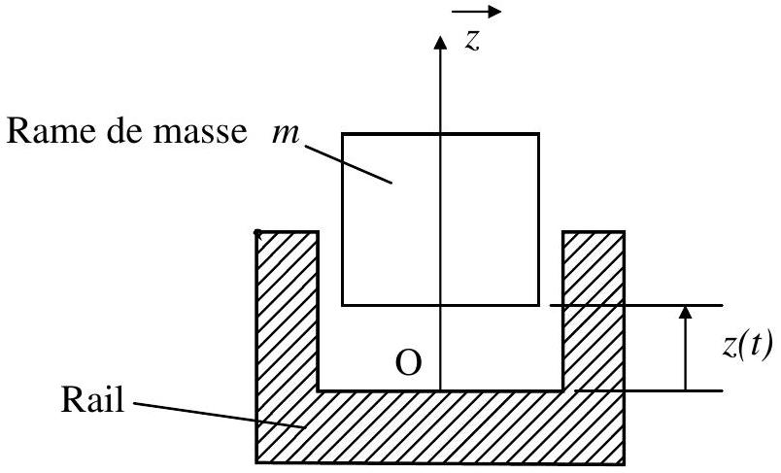
Figure 4 : Modélisation élémentaire de la rame.
La rame de train est modélisée par une masse $m$ pouvant se déplacer suivant l'axe $O\vec{z}$ vertical. Cette masse est soumise aux actions de pesanteur et à la force magnétique $\vec{F}(z)$ dirigée selon l'axe $O\vec{z}$ (figure 4). Le point O , origine des cotes $z$, appartient au rail de guidage.
Propriétés de la lévitation électrodynamique
L'inductance mutuelle entre les bobines de la voie de guidage et les bobines à bord du train est modélisée par la relation : $M(z)=M_{1}exp⁡\left(−\frac{az}{2}\right)$, où $a>0$. La grandeur $«1/a≫$ est une estimation de la portée des effets magnétiques. L'inductance des bobines de la voie de guidage est notée $ℓ_{A}$ et celle des bobines à bord du train $L_{0}$. Un courant $I$ circule dans ces dernières. Dans ces conditions, on montre que l'interaction électromagnétique génère une force magnétique induite : $F(z)=F_{0}exp⁡(−az)$, avec $F_{0}=\frac{1}{2}aL_{1}I^{2}$.
27. Valeurs numériques : $m=1,0×{10}^{4} kg, g=10 m⋅{ s}^{−2}, 1/a=0,1 m$ et $L_{1}I^{2}=105 kJ$. Tracer l'allure de $F(z)$ et calculer la valeur de $F(0)$.
28. À partir du théorème de la résultante dynamique appliqué à la masse $m$ (figure 4 ), vérifier que la cote d'équilibre du véhicule, si elle existe, est $z_{0}=\frac{1}{a}ln⁡\left(\frac{F_{0}}{mg}\right)$. Calculer $z_{0}$.
29. Dans la suite, on travaillera sur un modèle de comportement du système. Pour cela on s'intéresse aux petites variations autour de la position d'équilibre $z_{0}$ et l'on pose : $\overset{˜}{z}=z−z_{0}$ avec $\overset{˜}{z}≪1/a$. Établir l'équation différentielle linéaire satisfaite par $\overset{˜}{z}$. Montrer l'équivalence entre le système étudié et un oscillateur non amorti, dont on précisera la pulsation propre $ω_{0}$ et la fréquence propre $f_{0}$. Calculer numériquement $ω_{0}$ et $f_{0}$.
30. On souhaite identifier le modèle de comportement. Pour ce faire, lors d'un essai de vitesse, on relève une fréquence $f_{0}$ de $1,65 Hz$. En déduire la valeur numérique réelle de la distance caractéristique $1/a$. Corriger les évaluations précédentes de $F_{0}$ et de $z_{0}$. C'est cette valeur de $1/a$ qui sera utilisée dans la suite.
31. Quelles forces supplémentaires, négligées jusqu'ici, pourrait-on prendre en considération dans la modélisation du système afin d'améliorer la stabilité du mouvement?
Contrôle de la lévitation électrodynamique
Pour réduire les oscillations décrites par le modèle de comportement précédent, il est nécessaire de mettre au point une loi de commande. L'étude de sa mise au point constitue l'objectif de cette section. Les forces supplémentaires évoquées à la question 31 constituent des perturbations que l'on rend nulles dans l'étude qui suit.
On complète le modèle de comportement avec une force de commande $mf_{c}\vec{z}$ d'origine magnétique qui s'exerce sur le train. La force massique $f_{c}(t)$ est homogène à une accélération et sa transformée de Laplace est notée $F_{c}(p)$.
32. Montrer que, dans le domaine de Laplace, la fonction du transfert liant la variation de la position verticale et la force de commande est
$$H_{EDS}(p)=\frac{\overset{˜}{Z}(p)}{F_{c}(p)}=\frac{1}{p^{2}+ag}$$
- Tracer le diagramme asymptotique de Bode en précisant la pulsation caractéristique.
Préciser l'influence du paramètre $⟨a⟩$ sur le gain statique et la pulsation caractéristique.
La stabilisation de la lévitation se fait en réalisant un asservissement de la position via la commande $f_{c}$ suivant le schéma fonctionnel de la figure 5 . La fonction de transfert du correcteur est de la forme : $C(p)=K\frac{p^{2}+ag}{p^{2}+bp+c}$, où $K,b$ et $c$ sont des paramètres à déterminer au regard du cahier des charges : bonne précision et amortissement des oscillations.
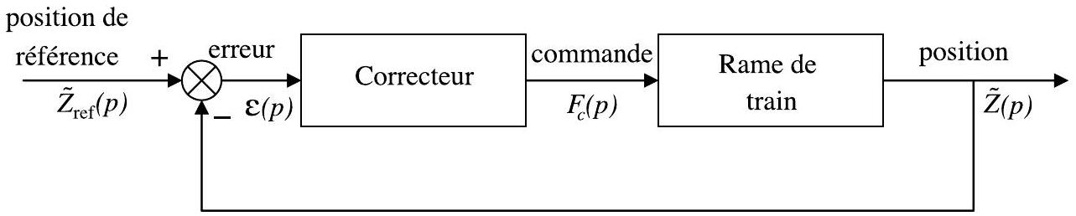
Figure 5 : Système d'asservissement de la position verticale d'une rame de train EDS.
- Calculer la fonction de transfert en boucle ouverte : $H_{EDS}^{BO}(p)=\frac{\overset{˜}{Z}(p)}{ε(p)}$.
- Calculer la fonction de transfert en boucle fermée $H_{EDS}^{BF}(p)=\frac{\overset{˜}{Z}(p)}{{\overset{˜}{Z}}_{ref}(p)}$. Mettre cette fonction sous forme canonique et préciser les paramètres caractéristiques. Justifier le choix d'une telle structure pour le correcteur.
- On souhaite que l'erreur statique pour une entrée en échelon unitaire soit nulle; le gain statique est alors unitaire. À partir de l'expression de $H_{EDS}^{BF}(p)$, donner la valeur du paramètre $c$ du correcteur $C(p)$ permettant de satisfaire cette spécification.
- Préciser l'inconvénient de la structure choisie pour le correcteur si la valeur de « $a≫$ est mal connue. Comment choisir $<a≫$ pour se prémunir d'un tel inconvénient?
- L'erreur statique pour un échelon en entrée est toujours nulle. On souhaite que le temps de réponse du système soit de l'ordre de 1 seconde et qu'il possède les marges de stabilité suivantes : 6 dB pour la marge de gain et ${45}^{∘}$ pour la marge de phase. En s'appuyant sur les propriétés des diagrammes de Bode, calculer les gains $K$ et $b$ du correcteur pour satisfaire le cahier des charges.
Limitation de la lévitation électrodynamique
Dans l'étude qui précède, la force électromagnétique de lévitation est indépendante de la vitesse du train. Une modélisation plus fine, prenant en compte la variation de l'induction des bobines avec la vitesse $v$ du train par rapport au sol, donne $F(z,v)=F_{0}\frac{exp⁡(−az)}{1+{\left(v_{0}/v\right)}^{2}}$, où $F_{0}$ est la grandeur donnée à la question $27$ et $v_{0}$ une vitesse de référence, évaluée ici à $12 m⋅{ s}^{−1}$, soit environ $43 km/h$.
39. À partir du théorème de la résultante appliqué au train en projection sur l'axe $\vec{z}$, exprimer la position d'équilibre $z_{0}(v)$.
40. Quelle est la vitesse minimale $v_{min}$ du train pour que la lévitation soit possible ? Commenter l'inconvénient d'une telle limitation. Quelle solution est adoptée pour permettre néanmoins l'utilisation du système EDS?
II. 2 Train à suspension électromagnétique (EMS)
La technologie EMS utilise des forces électromagnétiques attractives pour assurer la lévitation du train, comme schématisé par la figure 6. Cette partie concerne la modélisation du système d'asservissement et la réalisation de la loi de commande.
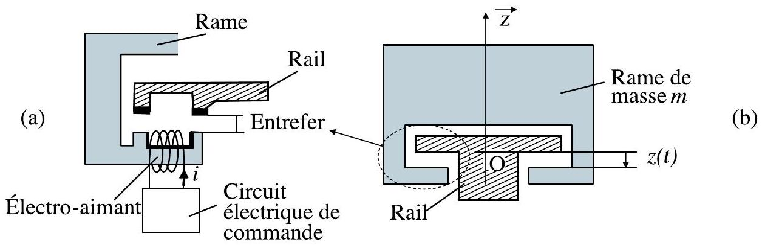
Figure 6 : Rame de train à lévitation EMS. Remarque : $z<0$.
Le système de suspension (figure 6a) est constitué d'un électro-aimant solidaire de la rame du train. La culasse de l'électro-aimant (en forme de $U$ ) est entourée d'une bobine de $N$ spires. L'enroulement est parcouru par un courant variable, noté $i$, ce qui génère une force électromagnétique dans l'entrefer. Un circuit électrique réalise l'asservissement de la position relative train/rail (entrefer) à une valeur constante, en régulant le courant qui parcourt la bobine.
Propriétés de la force de suspension électromagnétique
La rame de train est toujours assimilée à une masse $m$ pouvant se déplacer suivant l'axe $O\vec{z}$. On note $S/2$ la surface utile de chaque électro-aimant (un par rail), $μ_{0}$ la perméabilité magnétique du milieu constituant l'entrefer, $z$ la valeur de l'entrefer (remarque : l'origine étant liée au « rail» et le train étant «suspendu» les valeurs de $z$ sont négatives), $i$ le courant dans l'électro-aimant, $N$ le nombre de spires et $g$ l'accélération de la pesanteur. La norme de l'induction magnétique dans l'entrefer est $B(z)=\frac{μ_{0}Ni}{2|z|}$ et on admet que la force électromagnétique qui s'applique sur le train, est donnée par la relation $F(z)=\frac{μ_{0}NS}{4}{\left(\frac{i}{z}\right)}^{2}$.
41. Établir l'équation différentielle relative à la cote $z$.
42. On considère la position d'équilibre de la rame, caractérisée par un entrefer $\left|z_{0}\right|$ et un courant d'équilibre d'intensité $i_{0}$. Montrer que ce courant est proportionnel à la valeur d'entrefer d'équilibre $\left|z_{0}\right|$. On exprimera la constante de proportionnalité en fonction de $S,μ_{0}$ et $N$. En déduire l'expression de l'induction magnétique $B_{\text{eq }}$ nécessaire à la suspension du train. Pour l'application numérique, on prendra : $m=1,0×{10}^{4} kg,S=0,5{ m}^{2},N=400$ et $μ_{0}=4π×{10}^{−7}H⋅m^{−1}$.
Stabilité de la suspension électromagnétique
On recherche un modèle de comportement du système. Pour cela on s'intéresse aux petites variations autour de la position d'équilibre et on pose $z=−\left|z_{0}\right|+\overset{˜}{z},i=i_{0}+\overset{˜}{i}$ avec $|\overset{˜}{z}|≪\left|z_{0}\right|$ et $|\overset{˜}{i}|≪i_{0}$.
L'asservissement de l'entrefer est réalisé selon le principe du schéma fonctionnel de la figure 7 , où l'on indique les notations adoptées pour modéliser chaque composant de la chaîne d'asservissement.
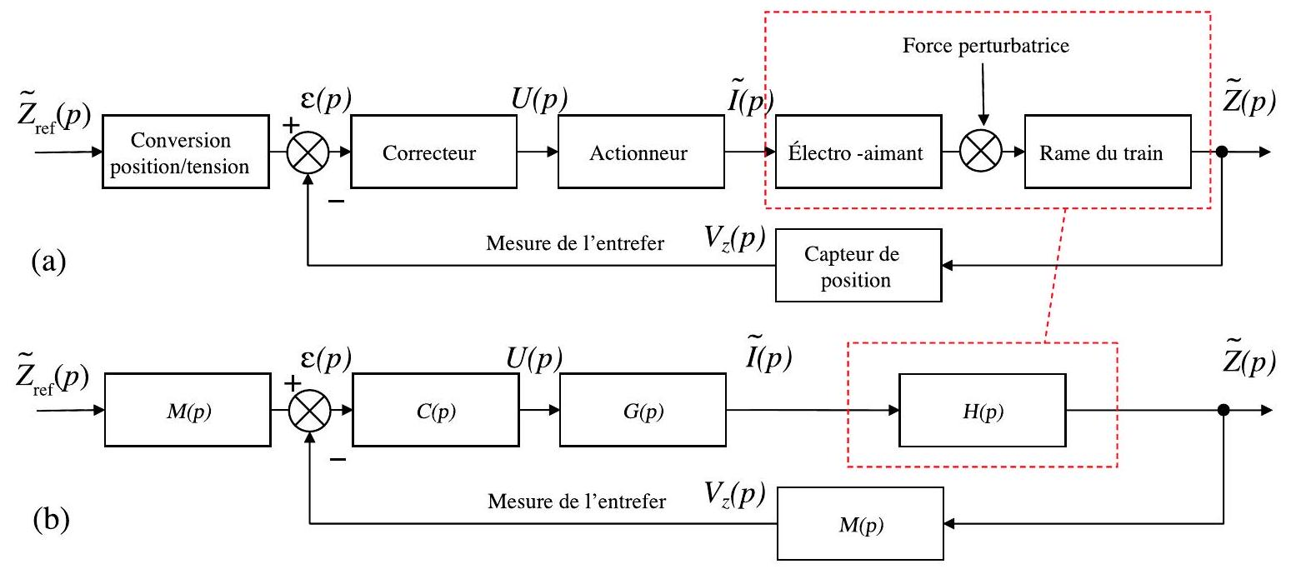
Figure 7 : (a) Schéma fonctionnel de l'asservissement de l'entrefer (b) notations pour les blocs du schéma fonctionnel à force perturbatrice nulle.
- Donner la fonction de transfert $H(p)=\overset{˜}{Z}(p)/\overset{˜}{I}(p)$. Étudier la stabilité de cette fonction et justifier la nécessité d'une boucle d'asservissement.
- Représenter les diagrammes asymptotiques de Bode, en module et en phase, de la fonction de transfert $H(p)$, en précisant la pulsation caractéristique.
- Le capteur de position délivre une tension proportionnelle à la position. Son gain est de $20 V/mm$. Donner la valeur de la fonction de transfert $M(p)$. Transformer le schéma de la figure 7(b) en un schéma fonctionnel avec retour unitaire.
- La conversion tension/courant en sortie du correcteur est réalisée par le circuit $RL$ série de la figure 8.
Établir l'expression de $G(p)=\frac{\overset{˜}{I}(p)}{U(p)}$ puis celle de la fonction de transfert en boucle ouverte : $H_{BO}(p)=V_{z}(p)/ε(p)$ sans prendre en compte le correcteur $(C=1)$.
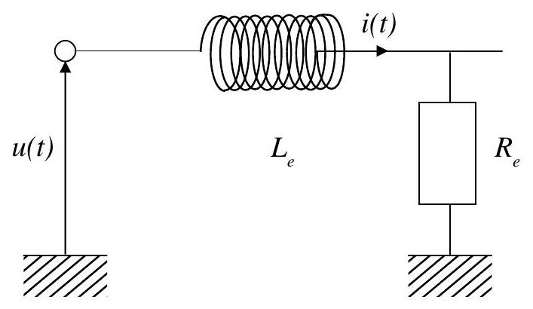
Figure 8 : Schéma électrique de l'actionneur.
On donne $R_{e}=1kΩ$ et $L_{e}=1mH$; compte tenu de la faible valeur de $L_{e}/R_{e}$ devant les temps caractéristiques du système, simplifier $H_{BO}(p)$ sous la forme d'une fonction de transfert du second ordre et calculer numériquement ses différents coefficients, pour $i_{0}=44 A$ et $z_{0}=20 mm$.
Synthèse de la loi de commande
Le cahier des charges pour la suspension précise les points suivants :
Stabilité : marge de gain 6 dB , marge de phase ${45}^{∘}$,
Précision : erreur statique nulle pour une entrée en échelon,
Rapidité : temps de réponse de l'ordre de 1 ms .
47. On considère le correcteur proportionnel intégral $C(p)=K_{PI}\frac{1+T_{i}p}{T_{i}p}$. Tracer l'allure du diagramme de Bode de ce correcteur et présenter son intérêt.
48. Calculer la fonction de transfert de la boucle fermée pour le système corrigé. À partir du critère de Routh, conclure quant à la stabilité du système ainsi corrigé.
49. On considère la nouvelle chaîne d'asservissement représentée à la figure 9. Calculer la fonction de transfert en boucle fermée : $H_{BF}(p)=\overset{˜}{Z}(p)/{\overset{˜}{Z}}_{\text{ref }}(p)$. Calculer son gain statique et conclure quant au respect de la spécification sur la précision.
50. Montrer que le cahier des charges entraîne que la fonction de transfert entre la sortie et la consigne est de la forme $\frac{\overset{˜}{Z}(p)}{{\overset{˜}{Z}}_{\text{ref }}(p)}≈{\overset{‾}{H}}_{BF}(p)=\frac{ω_{0}^{2}}{p^{2}+2δω_{0}p+ω_{0}^{2}}$. Préciser les valeurs numériques de $δ$ et de $ω_{0}$.
51. En comparant les fonctions de transfert des deux questions précédentes, montrer que la forme souhaitée de la fonction de transfert en boucle fermée est obtenue par la mise en série avec ${\overset{‾}{H}}_{BF}(p)$ d'une fonction de transfert supplémentaire dont on précisera l'ordre. Comment choisir les coefficients de cette fonction complémentaire, notée $H_{c}(p)$, pour satisfaire le cahier des charges ?
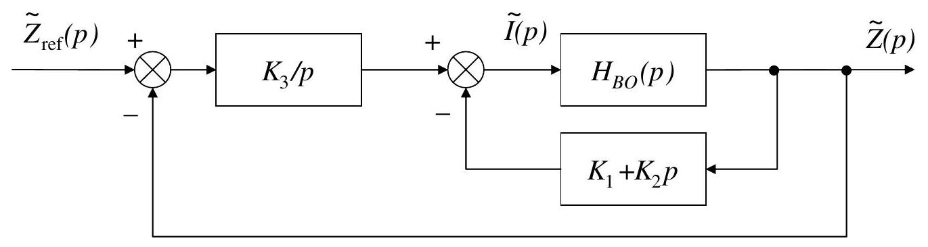
Figure 9 : Nouveau schéma de commande.
- Comparant les coefficients des dénominateurs de ${\overset{ˆ}{H}}_{BF}(p)=H_{c}(p)⋅{\overset{‾}{H}}_{BF}(p)$ et de $H_{BF}(p)$, déterminer les coefficients $K_{1},K_{2}$, et $K_{3}$, indiqués figure 9 , pour que le cahier des charges soit respecté.
- Finalement, comparer les deux technologies EMD et EDS et donner les avantages et inconvénients de chacune au regard des résultats des parties II. 1 et II.2.
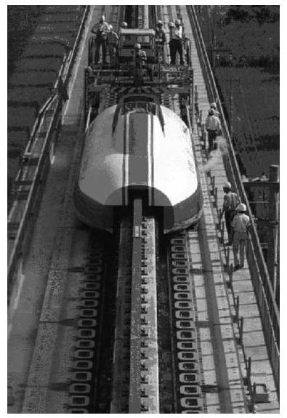
Figure 10 : Train à technologie EDS (Japon).
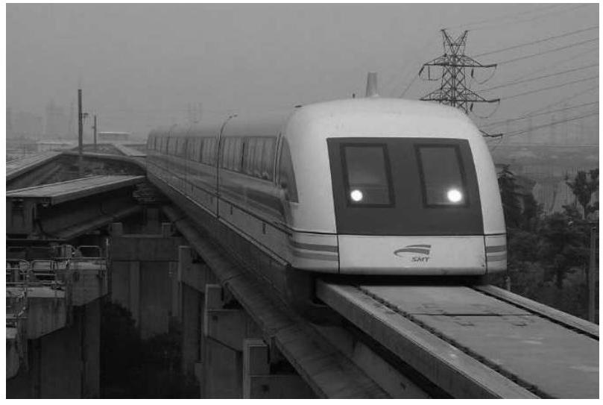
Figure 11 : Train à technologie EMS (Chine).

